2019年沈阳职业院校技能大赛中职教师组新娘与晚宴
整体造型赛项补充通知
各校参赛队：
请仔细参阅2019年沈阳职业院校技能大赛中职教师组新娘与晚宴整体造型赛项规程，参照参赛规定中模特基本要求，将加盖公章的模特信息表及模特的正面照在2019年9月20日前上传到大赛办承办单位，条件不符合的要及时更换。正面照要求素颜，不允许修图，照片样式如图例所示。邮箱：13652517612@qq.com
联系人：李老师：13840223252

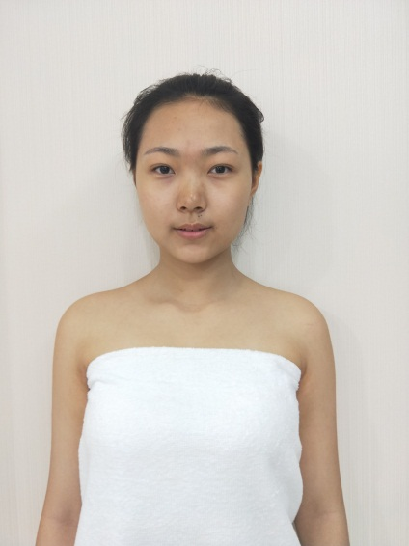

正面照图例
模特信息表
学校名称 | 模特姓名 | 身高 | 体重 | 身份证号码 | 联系电话

沈阳职业院校技能大赛办2019.9.10

